You can create your own resources, videos and games at:

http://www.opensign.eu

Spel: Het Egyptisch Tijdperk

Leeftijd: 8 tot 12 jaar
Auteur: Média’Pi

Competenties :
- Verbind een iconische / visuele videobeschrijving met voorwerpen gebruikt in het Oude Egypte

- Onthoud verborgen memory kaarten en kies strategische je kaarten uit

- Wees geduldig en zet door

Europese Competenties
https://eur-lex.europa.eu/legal-content/EN/TXT/?uri=uriserv%3AOJ.C_.2018.189.01.0001.01.ENG&toc=OJ%3AC%3A2018%3A189%3ATOC

Specifieke vocabulaire / trefwoorden:
Farao, een stenen blok, stenen snijden, piramiden

Lesplan:
Bekijk de thematische video over Oud-Egypte hier:
http://www.opensign.eu/nl/thematic_topics/57

Wanneer de thematische video bekeken werd op kan de leerling de onderdelen van de film in context zetten en de woordenschat leren om de verschillende fases van het bouwen van de piramiden te beschrijven.

Benodigd materiaal/Technische vereisten:
Een computer en een internet verbinding

Focus op gebarentaal:
Sommige afbeeldingen beschrijven een vast voorwerp en andere een bewegend voorwerp. Vind andere voorbeelden van voorwerpen die beweging nodig hebben om beschreven te worden.

Dit project n° 2017-1-FR01-KA201-037433 werd gefinancierd met de steun van de Europese Commissie. Deze publicatie weerspiegelt enkel de visie van de auteur, en de Commissie kan niet aansprakelijk worden gehouden voor enig voortvloeiend gebruik hieruit.

- Speel het spel: Het Egyptische Tijdperk: http://opensign.eu/nl/memory_game/55
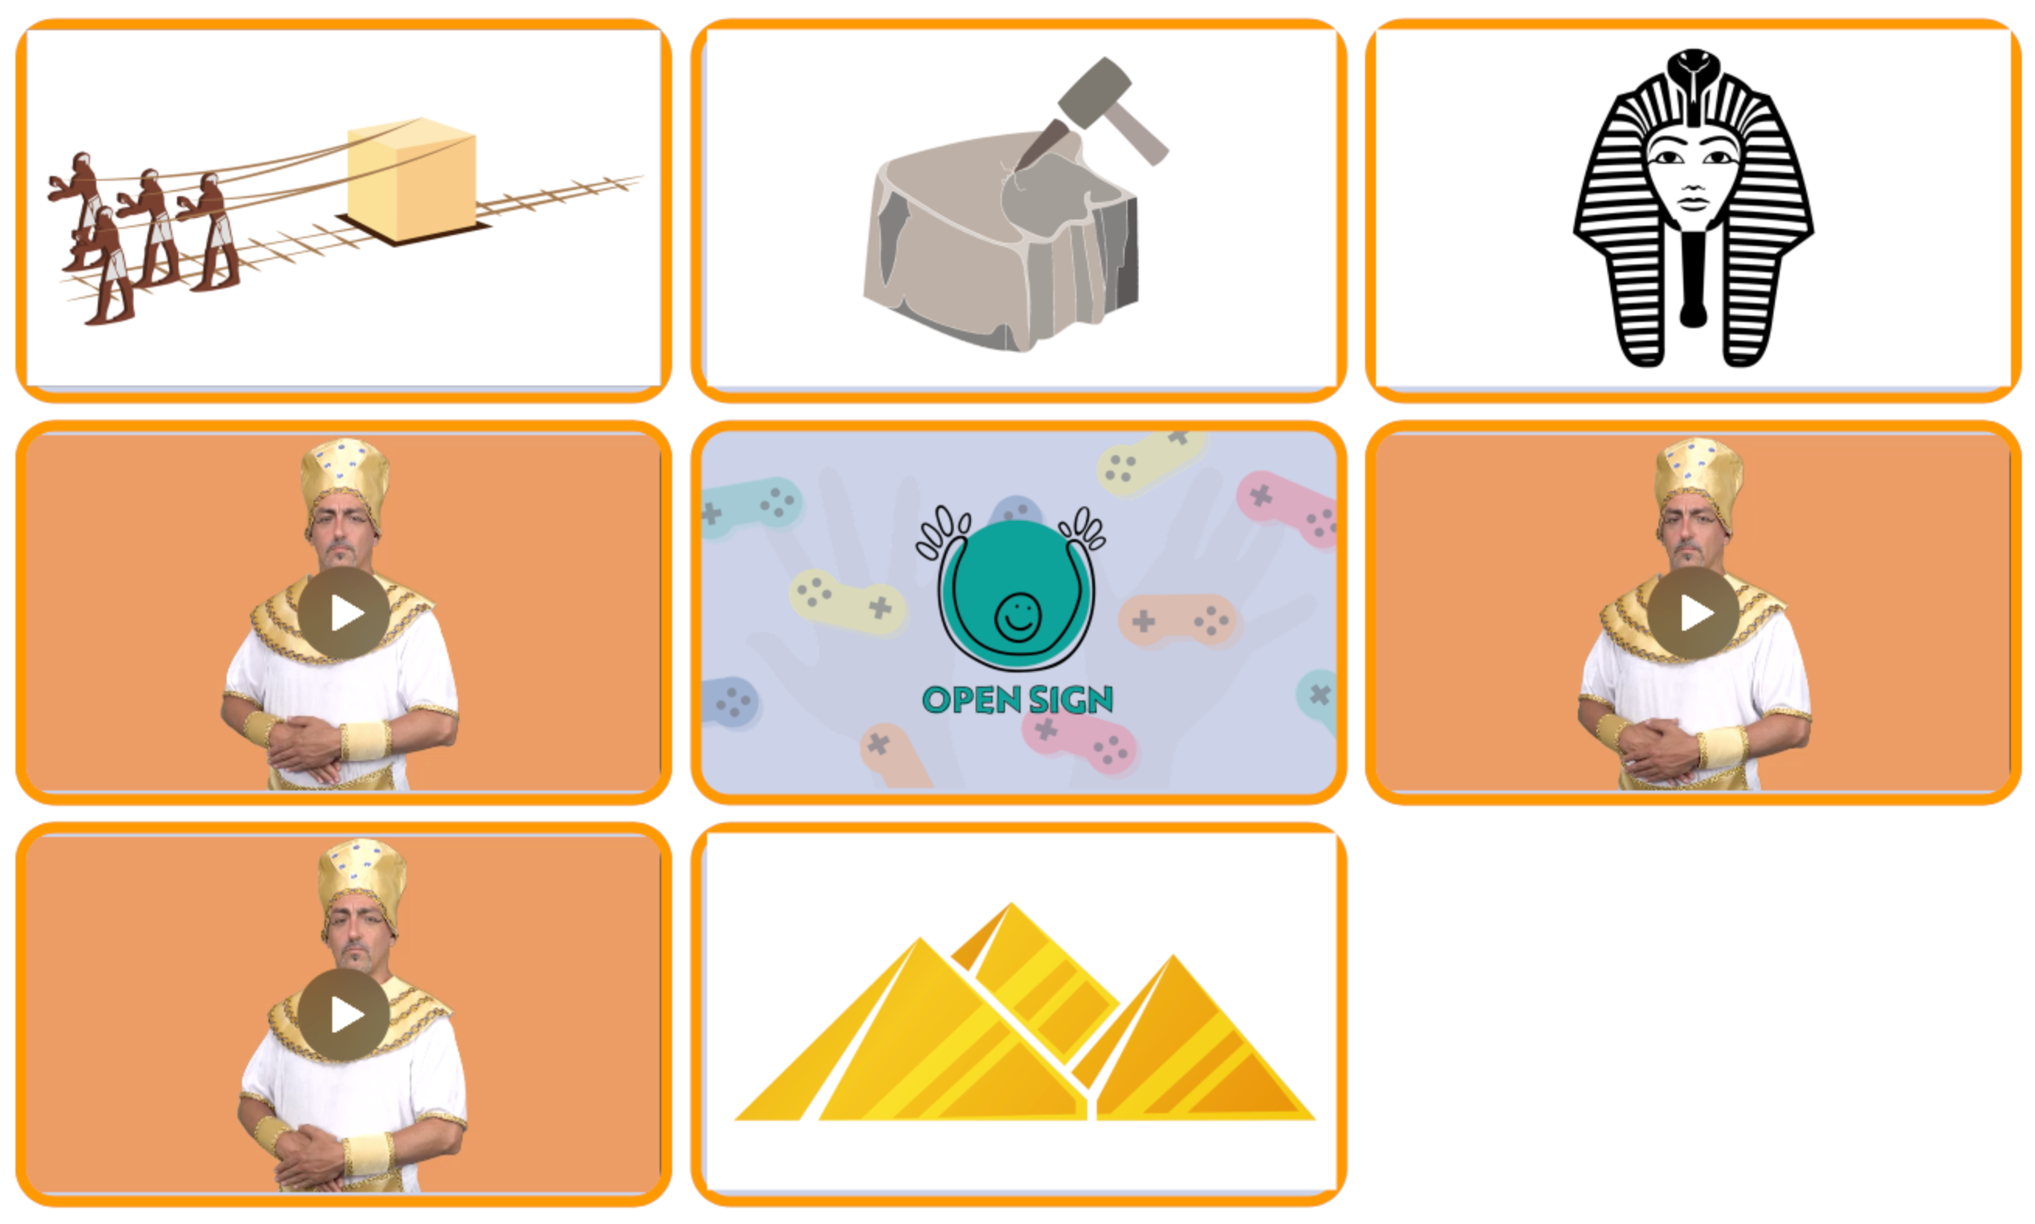
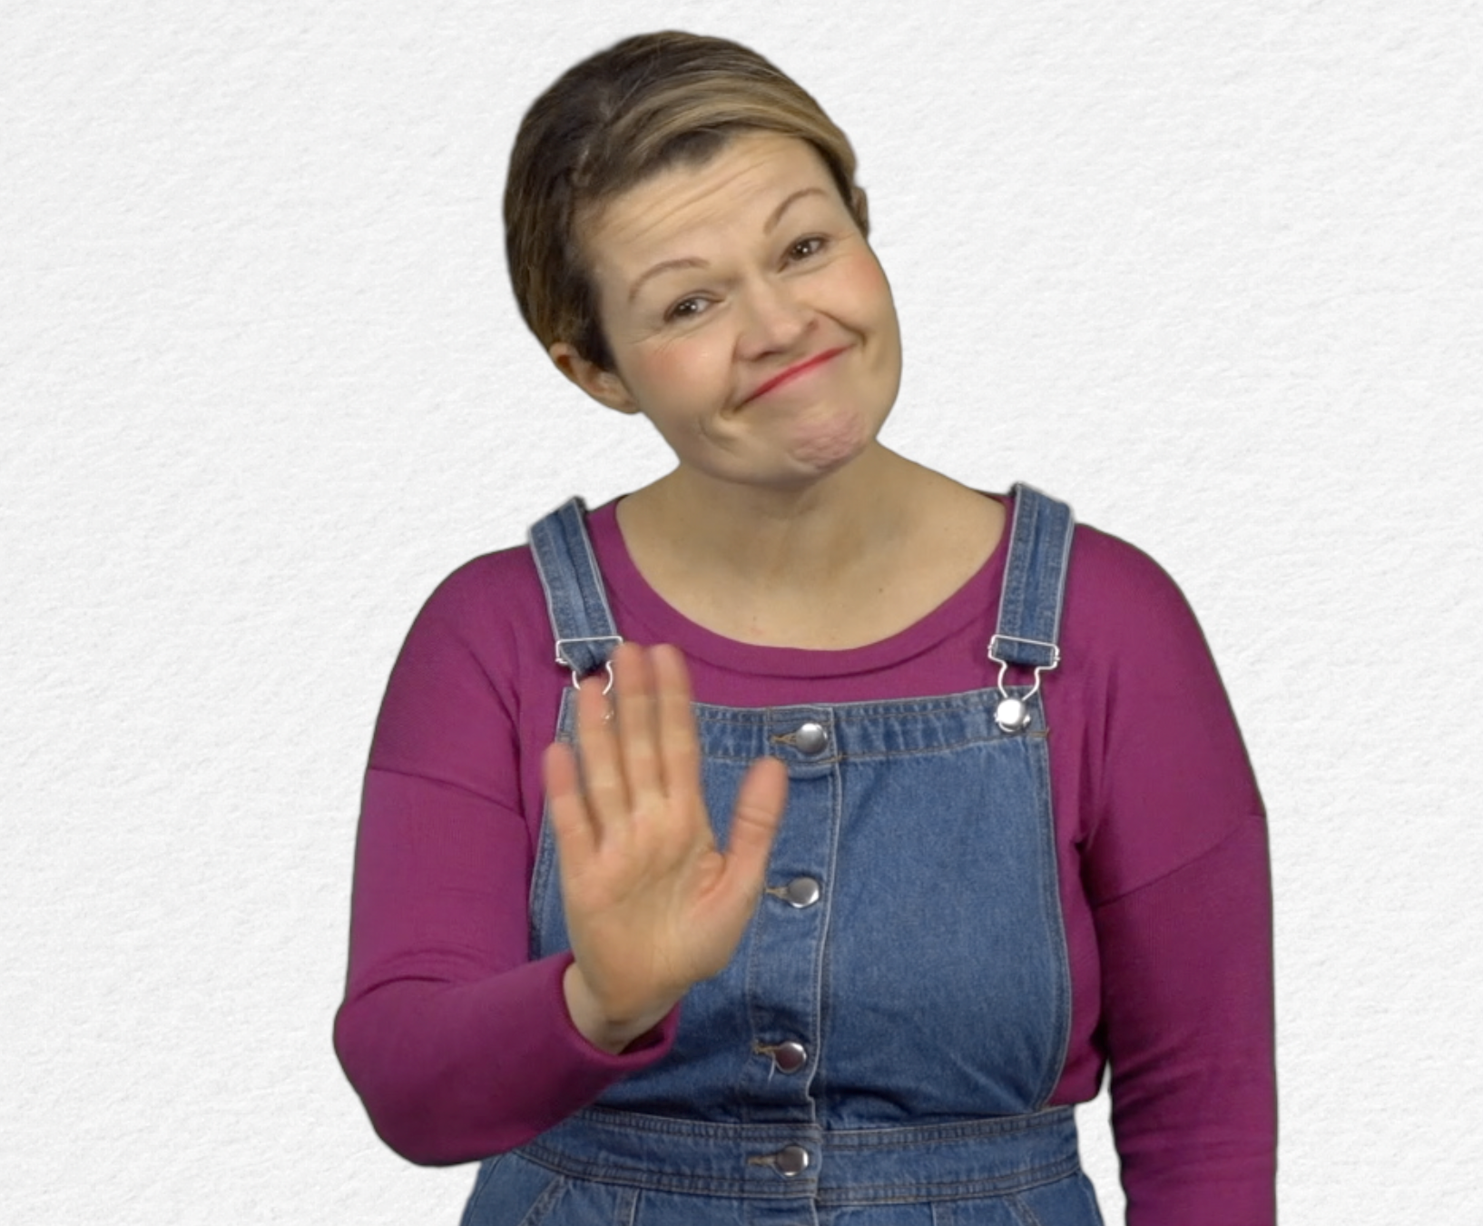
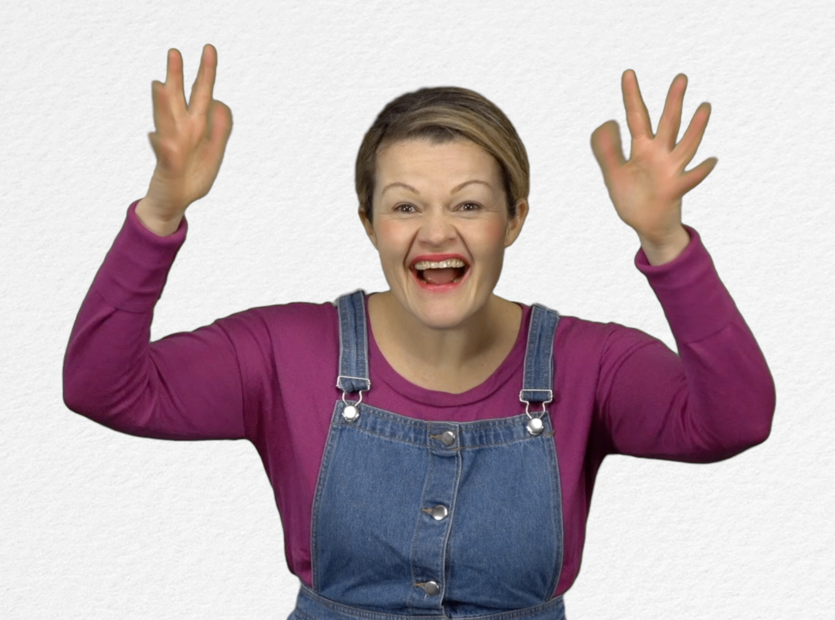
Plaats een vinkje bij het resultaat en schrijf het aantal pogingen op

- Extra links met digitale tools: :
- Oud-Egypte: http://www.opensign.eu/thematic_topics/57
- Het Egyptisch Tijdperk : http://opensign.eu/nl/memory_game/55
- Wielen in Egypte : http://opensign.eu/nl/multiplechoice/60
- De Piramide Blokken: http://www.opensign.eu/nl/sequence/61
- DIY Open Sign: http://www.opensign.eu/nl/manual_activities_videos

